Система удаленного администрирования сервера
Руководство пользователя
Оглавление
Первый запуск программы 1
Загрузка сохраненного набора настроек 2
Дополнительные настройки подключения 3
Рабочая область программы 4
Работа с файлами 5

Первый запуск программы
При первом запуске программы вы увидите окно подключения к удаленному серверу. Для установки соединения с сервером необходимо правильно заполнить поля «Адрес хоста», «Имя пользователя» и «Пароль», а после нажать кнопку «Подключиться».
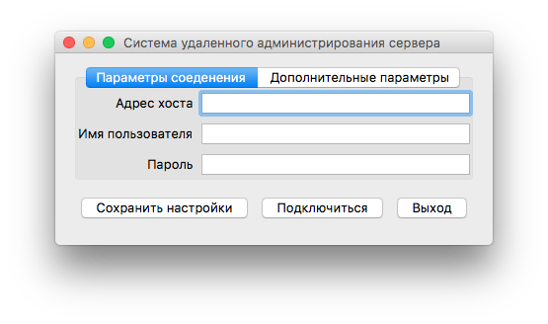
Если вы захотите сохранить введенные вами настройки, нажмите кнопку «Сохранить настройки». Далее следуйте инструкциям на экране.
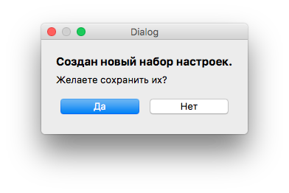
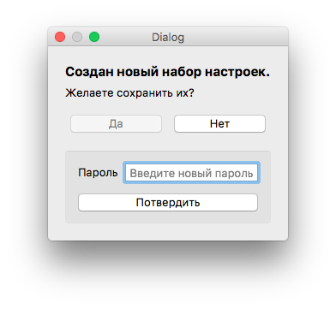
В окне ввода пароля введите любой пароль не короче 3 символов. Помните, что на данный момент пароль считается достаточно надежным если содержит не меньше 8 символов, включает цифры и буквы в разном реестре, а также не является осмысленным словом.

Загрузка сохраненного набора настроек
Если вы уже запускали программу и сохранили настройки, то у вас есть возможность загрузить их при повторном входе в программу.
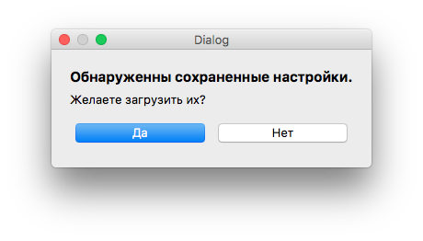
Для доступа к настройкам вам необходимо ввести пароль. Учтите что набор настроек зашифрован, и если пароль был потерян, то загрузить настройки будет невозможно.
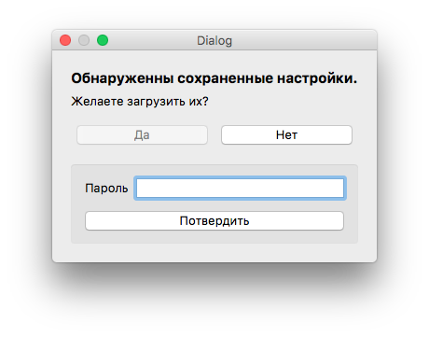
После того как настройки будут загруженны, появится окно подключения к серверу с уже заполненными полями.
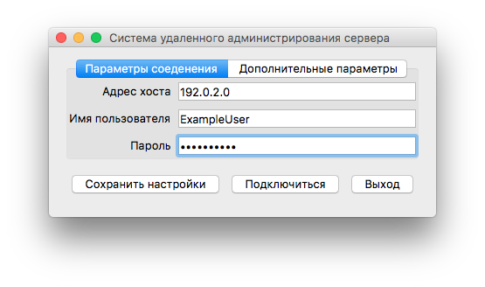

Дополнительные настройки подключения
Для изменения расширенных настроек перейдите во вкладку «Дополнительные параметры» в окне подключения к серверу. Обычно нет необходимости изменять эти настройки.
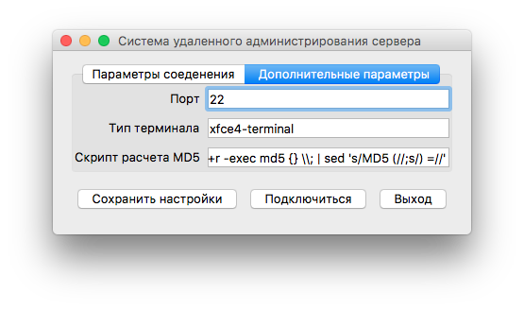
Назначение полей на этой вкладке следующее:
- Порт – Порт сервера к которому подключен демон OpenSHH, по умолчанию это 22 порт, но на некоторых серверах его могут изменить с целью повышения безопасности.
- Тип терминала – Тип виртуального терминала который будет запущен на сервере. Тип терминала определяет форматирование вывода текстовой информации на экран, например добавляет код цвета к некоторым словам в терминале. Список поддерживаемых терминалов можно найти в директории «/usr/share/terminfo/*» на сервере.
- Скрипт расчета MD5 – Расчет MD5 сумм не входит в функционал OpenSHH сервера. Поэтому для их расчета используются стандартные программы сервера. По умолчанию скрипт выполняет поиск файлов в директории назначения и расчет MD5 сумм для них, а после выводит список в формате «Название файла = MD5 сумма».

Рабочая область программы
Основное окно программы включает в себя три основных элемента: консоль отправки команд на сервер [1], обзор файлов на сервере [2] и обзор файлов на текущем компьютере [3].
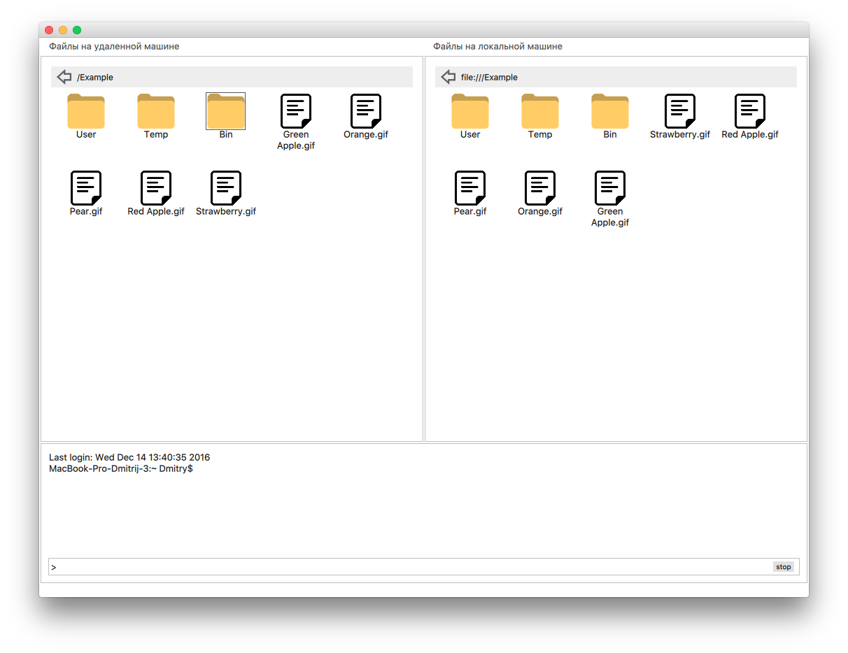
Консоль отправки команд на сервер – отправляет или принимает команды сервера. Поддерживает ввод любых команд, отправка осуществляется после нажатия клавиши «Entert». Так же можно послать сигнал принудительной остановки выполнения текущей команды, для этого нажмите кнопку «stop» расположенную в правой части строки ввода.
1
2
3

Работа с файлами
Окно работы с файлами на локальной машине предназначено прежде всего для отправки и получения файлов с сервера. Для отправки файла перетяните его изображение из в окно удаленного сервера. Для скачивания файла сделайте обратное действие: перетяните файл с окна сервера на окно локального компьютера.
Окно работы с фалами на сервере используется для следующих одиночных действий над файлами и папками:
- Перемещение
- Удаление
- Копирование
- Изменение имени
А также для групповой операции над файлами: Поиск дубликатов в паке путем сравнение MD5 сумм каждого файла.
Для того чтобы открыть меню работы с файлом нажмите на его иконку правой кнопкой мыши.
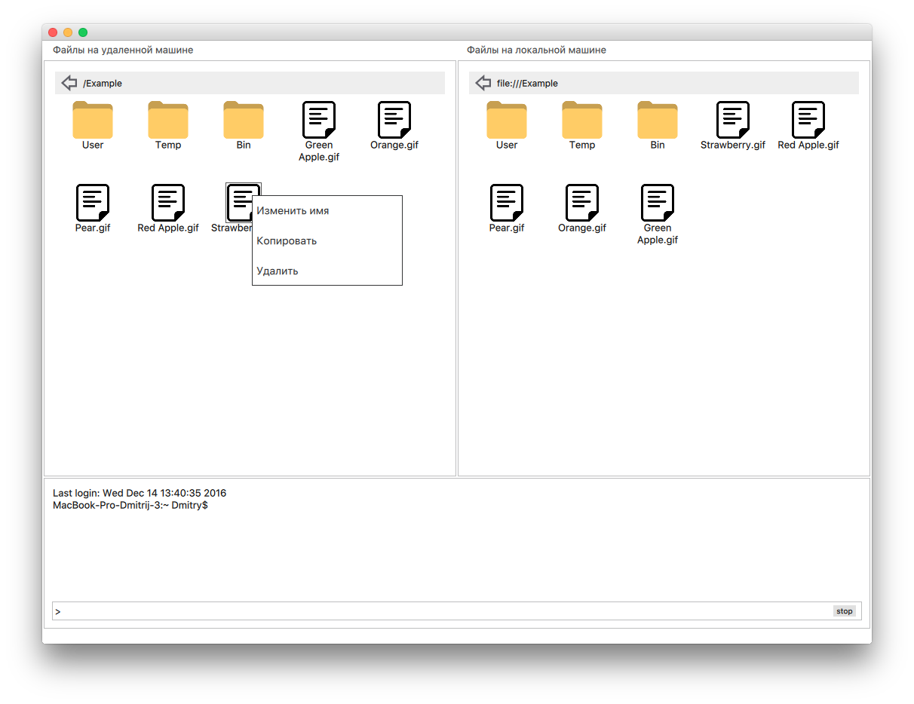
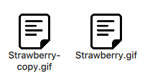
Если нажать кнопку «Копировать» будет создана копия файла или папки в той же директории что и оригинал, копия будет иметь приписку «-copy».
При изменении имени появится диалоговое окно c предложением ввести новое имя.
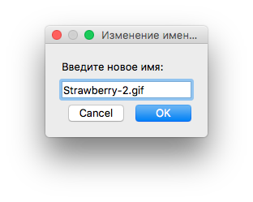
При нажатии кнопки «Удалить» файл будет безвозвратно стерт.
Для поиска дубликатов файлов необходимо щелкнуть правой кнопкой мыши по пустому пространству в текущей папке.
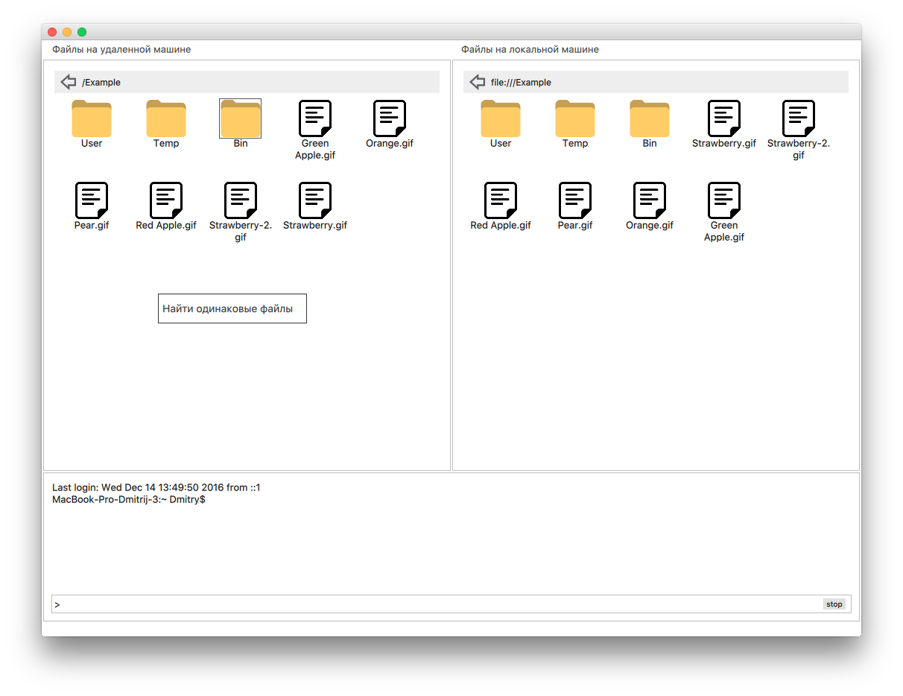
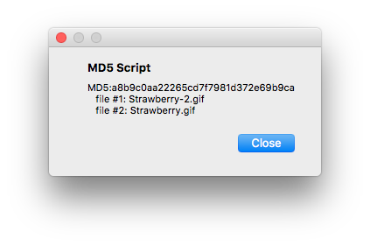
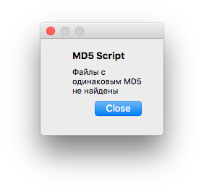
После завершения работы скрипта на экран будет выведено одно из двух сообщений: либо совпадений нет, либо информация о найденных совпадениях.

